Мифы экономики. Человеческая жизнь бесценна
Я ранее уже рассказывал о замечательной книге Сергея Гуриева «Мифы экономики. Заблуждения и стереотипы, которые распространяют СМИ и политики».
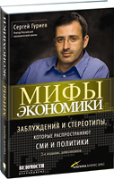
Несколько трагических событий последнего времени заставляют меня поговорить о…
Миф 1. Человеческая жизнь бесценна
Любые попытки определить ее стоимость и использовать эти оценки
при разработке экономической политики – аморальны и опасны.
Вот несколько цитат:
Мещанский суд Москвы сегодня взыскал с РЖД более 178 тысяч рублей в пользу родителей 15-летнего Алексея Богданова, погибшего под колесами скоростного поезда "Сапсан", истцы требовали более 40 миллионов рублей.
Суд постановил взыскать с РЖД около 18 тысяч рублей материального ущерба, а также компенсацию вреда в размере 80 тысяч рублей каждому из родителей погибшего.
Статистика погибших в ДТП в Германии с 1953 по 2009:
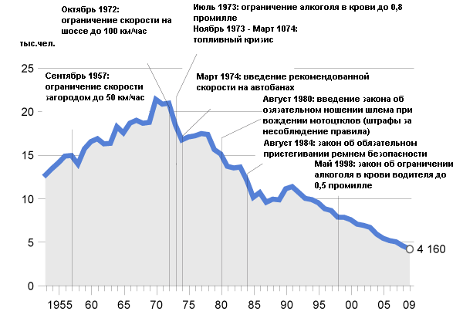
Наиболее безопасной в отношении дорожного движения страной оказалась Великобритания. Средний показатель смертности на дорогах там составляет 3,8 человека на 100 тысяч жителей в год. В Германии этот показатель составил 5,1 человека (8-е место). Опаснее всего передвигаться на автомобильном транспорте в Малайзии: там ежегодно гибнут на дорогах 23,8 человека на 100 тысяч жителей.
Данные по России в последней цитируемой заметке не приводятся. Но мы можем подсчитать эту цифру и сами. По официальной статистике в 2009 году в России в ДТП погибли 26 084 человека, что при населении около 145 млн. человек дает показатель смертности – 18 человек на 100 000 населения. К сожалению, существенно ближе к Малайзии, чем к Англии и Германии…
На первый взгляд подсчитать, сколько стоит жизнь в рублях (или иной валюте), кажется кощунственным. Но ведь никто и не говорит, что эта цифра нужна, чтобы её заплатить (хотя и для этого, но всё же это не главное…) Если бы РЖД заплатил за смерть мальчика 40 млн. руб., не исключено, что на пути следования Сапсана не осталось бы нерегулируемых переездов, а все они были бы очень даже хорошо оборудованы. На а за 178 тыс. РЖД будет давить пешеходов не утруждая себя дорогостоящими работами.
Аналогично и с ДТП. Если бы наша жизнь стоила порядка 40 млн. руб., то государство, безусловно, нашло бы возможность сократить смертность на дорогах, но не терять ежегодно 1 трл. руб. – порядка 10% бюджета страны!
Думайте сами, нужна нам оценка стоимости жизни, или нет!? Что это, бесчеловечные аморальные расчеты, или экономически обоснованные величины, позволяющие принимать обоснованные решения?
А теперь немного собственно о том, сколько же стоит наша жизнь…
- Сергей Гуриев в своей книге оценивает стоимости жизни россиян в диапазоне 40–90 млн. руб.
- Центр стратегических исследований «Росгосстраха» опросил в октябре 2010 года россиян на предмет, сколько бы они хотели получать в случае гибели кормильца. Опрошенных удовлетворили бы три миллиона рублей.
- Группа авторов пришла к следующему заключению:
Страна, год | Экономический эквивалент человеческой жизни, млн. $
Россия, 2003 | 0,12
ФРГ, 2000 | 2,41
Великобритания, 2001 | 2,12
Франция, 1997 | 2,42
Нидерланды, 2000 | 1,23
США, 2002 | 3,19
Швеция, 2000 | 1,95
Португалия, 1999 | 0,98

